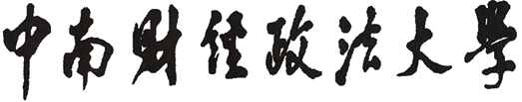

2018—2019学年寒假社会实践

校级先进个人申报书



实践成果名称：

学 院：

班 级：

申请人：

二○一九年二月

**2019年寒假社会实践先进个人申请表**

|  |  |  |  |
| --- | --- | --- | --- |
| **姓名** |  | **学院班级** |  |
| **学号** |  | **联系方式** |  |
| **社会实践**  **成果名称** |  | | |
| **实践心得体会（包括实践经历、课题反思和实践感悟等）** |  | | |
| **学院团委（团总支）意见** | **签字（盖章）：**  **年 月 日** | | |

**注：此表单面打印，实践心得部分不少于1500字，可附页。**